DAN U TJEDNU | DORUČAK | RUČAK | UŽINA
PONEDJELJAK | Mini burek , jogurt, voće | Bolonjez, tjestenina, salata od sviježeg zelja, kruh | Keksi napolitanke
UTORAK | Pizza, sok, voće\  Pizza pecivo, sok, voće | Varivo od puretine i graška s krumpirom, graham kruh, kolač | Čokoladni kolač
SRIJEDA | Krafna čokolada, kakao, voće | Panirana pileća šnicla, dinstane mahune, raženi kruh | Voćni jogurt
ČETVRTAK | Bučino pecivo, čajna kobasica\ sir, sok voće | Goveđi gulaš, palenta, zelena salata | Kruh s marmeladom
PETAK | Topli sendvič, smoothie, voće | Krem juha od brokule, panirani filet oslića, krumpir s blitvom, kruh | Puding vanilija
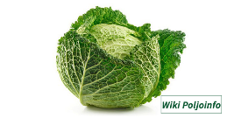
JELOVNIK ZA RAZDOBLJE OD 11. 3. DO 15. 3. 2024.

